

Madrid, Andalucía

Descubriendo: Madrid (2) / Mérida / Sevilla (2) / Córdoba / Granada (1)

8 días desde
Fechas de salida
A Madrid: sábados 2025
2025
May: 03, 10, 17, 24, 31
Jun: 07, 14, 21, 28
Jul: 05, 12, 19, 26
Ago: 02, 09, 16, 23, 30
Sep: 06, 13, 20, 27
Oct: 04, 11, 18, 25
Nov: 01, 08, 15, 22, 29
Dic: 06, 13, 20, 27
2026
Ene: 10, 24
Feb: 07, 21, 28
Mar: 07, 14, 21, 28
Abr: 04, 11, 18, 25

Hoteles previstos o similares
Hoteles previstos o similares consultar pág. 250 a 253 / Hoteles web.
Nuestro precio incluye
Traslados aeropuerto- hotel- aeropuerto.
Alojamiento y desayuno en hoteles de categoría seleccionada en habitaciones dobles con baño o ducha.
Guía acompañante de habla hispana.
Las visitas previstas en el programa.
Visitas guiadas de Madrid, Mérida, Sevilla, Córdoba y Granada. Recorrido nocturno en Madrid.
Entrada Teatro y Anfiteatro romanos en Mérida.
Entrada a la Alhambra en Granada. Entrada a la Mezquita-Catedral de Córdoba.
Seguro de protección y asistencia en viaje MAPAPLUS.
Bolsa de Viaje.

Nuestro precio no incluye
Visitas, entradas a museos o monumentos (excepto en los lugares indicados), bebidas, propinas y extras en el hotel.

El precio NO incluye.
- Tiquetes aéreos nacionales ni internacionales.
- Impuestos de aeropuertos
- Propinas a guías, choferes, maleteros.
- Bebidas con las comidas.
- Visitas y comidas mencionadas como incluidas en el Paquete plus (costo adicional).
- Visitas mencionadas como opcionales o las que el guía correo ofrezca para aprovechar el tiempo libre.
- Gastos bancarios del 2%
- Gastos de visados.
- Gastos de índole personal como llamadas telefónicas, lavado y planchado de ropas, lavandería y gastos personales en el hotel (la mayoría de hoteles exigirán una tarjeta de crédito de garantía por estos servicios).
- Seguro médico se recomienda viajar con uno con cobertura mundial.
- En general ningún servicio que no esté claramente especificado en el presente itinerario.

Paquete Plus
➤8 Días: Madrid / Madrid: 275$ Incluye 4 comidas y 2 extras
Comidas
•Cena de tapas en Madrid.
•Almuerzo en Toledo.
•Almuerzo en Mérida.
•Almuerzo en Sevilla.
Extras
•Visita a Toledo.
•Espectáculo Flamenco en Sevilla.

Itinerario
Día 1º (S): América
Salida en vuelo intercontinental con destino a Madrid.

Día 2º (D): Madrid
Llegada y traslado al hotel. Tiempo libre para hacer nuestro primer contacto con la ciudad, pasear por sus avenidas y paseos. A última hora de la tarde haremos un recorrido por el Madrid iluminado (durante las fechas de primavera y verano, debido al anochecer tardío, las visitas se harán aún con luz solar) y por los alrededores de la Plaza Mayor. Regreso al hotel. Opcionalmente podremos, en uno de los múltiples mesones, degustar las sabrosas tapas. (Cena de tapas incluida en el Paquete Plus P+). Alojamiento.

Día 3º (L): Madrid
Desayuno buffet. Salida para efectuar la visita de la ciudad y sus principales monumentos y el Madrid moderno. (Almuerzo incluido en el Paquete Plus P+). Por la tarde sugerimos hacer una excursión opcional a la vecina ciudad imperial de Toledo, pasear por sus calles y respirar su ambiente medieval, visitar su espléndida catedral, y conocer la pintura de El Greco. (Visita a Toledo incluida en el Paquete Plus P+). Alojamiento.

Día 4º (M): Madrid / Mérida / Sevilla (540 Km)
Desayuno. Salida hacia la región de Extremadura. Llegada a Mérida. Tiempo libre para almorzar. (Almuerzo incluido en el Paquete Plus P+). Por la tarde visita del espectacular Teatro y Anfiteatro romanos (Entrada incluida) Continuación hacia Sevilla. Alojamiento.

Día 5º (X): Sevilla
Desayuno. Salida para efectuar la visita de la ciudad y sus principales monumentos, como la torre del Oro, el parque de María Luisa, la Maestranza, la catedral culminada por la Giralda, y el barrio de Santa Cruz. (Almuerzo incluido en el Paquete Plus P+). Tiempo libre para pasear por esta bella ciudad andaluza. A última hora de la tarde podremos asistir al espectáculo de un típico tablao flamenco, y degustar un buen vino andaluz. (Espectáculo flamenco incluido en el Paquete Plus P+) Alojamiento.

Día 6º (J): Sevilla / Córdoba / Granada (306 Km)
Desayuno. Salida hacia Córdoba donde visitaremos su famosa Mezquita (Entrada incluida). Tiempo libre para el almuerzo. Salida hacia Granada. Alojamiento.

Día 7º (V) Granada / Madrid (450 Km)
Desayuno buffet y salida salida para hacer la visita de la fabulosa Alhambra y los jardines del Generalife. Después de la visita salida en autobús hacia Madrid. Llegada y alojamiento en el hotel.

Día 8º (S): Madrid
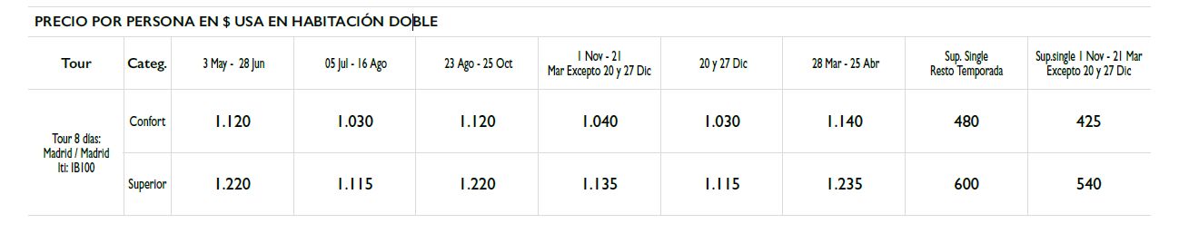
Desayuno buffet. Traslado al aeropuerto para tomar el vuelo de regreso.

Adicionar el 2% del Fee Bancario



